**Overview dashboard**提供用户一些重要的指标（例如SQL性能表现、副本冗余情况、存储情况等）。用户可以访问Admin界面，点击左手边导航栏的**Metrics**，就可以查看到该仪表盘。

**Overview dashboard**展示了以下的时间序列图：

SQL Queries

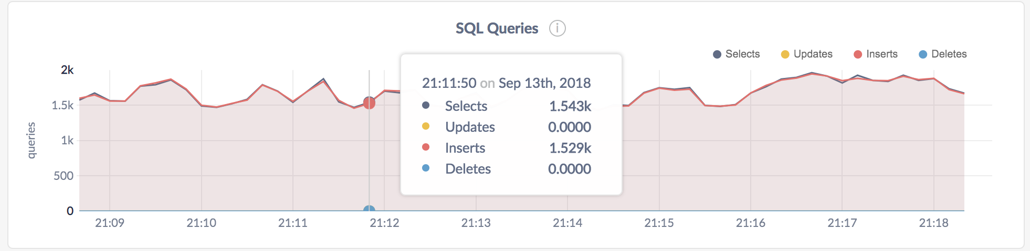

* 在节点视图中，该时间序列图显示的是指定节点处理客户端请求的QPS（queries per second），查询包括SELECT/INSERT/UPDATE/DELETE语句。采样值为采样周期10秒内的平均值。
* 在集群视图中，该时间序列图整合了每个节点统计信息。具体来说，将每个节点最近10秒的活动情况进行汇总，结果视作当前集群查询负载的估计值。

Service Latency: SQL 99th百分位数

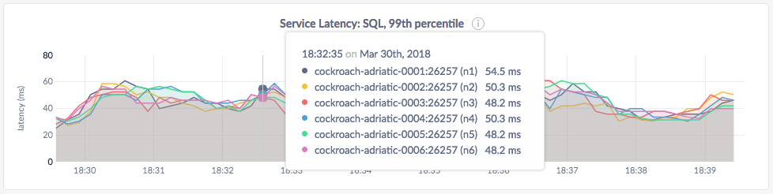

服务时延是集群从接收到查询请求到查询执行结束之间的时间，不包含将查询结果传输给客户端的时延。

* 在节点视图中，该时间序列图展示了每个节点的服务时延的99th百分位数。
* 在集群视图中，该时间序列图展示了集群中所有节点的服务时延的99th百分位数。

Replicas per Node

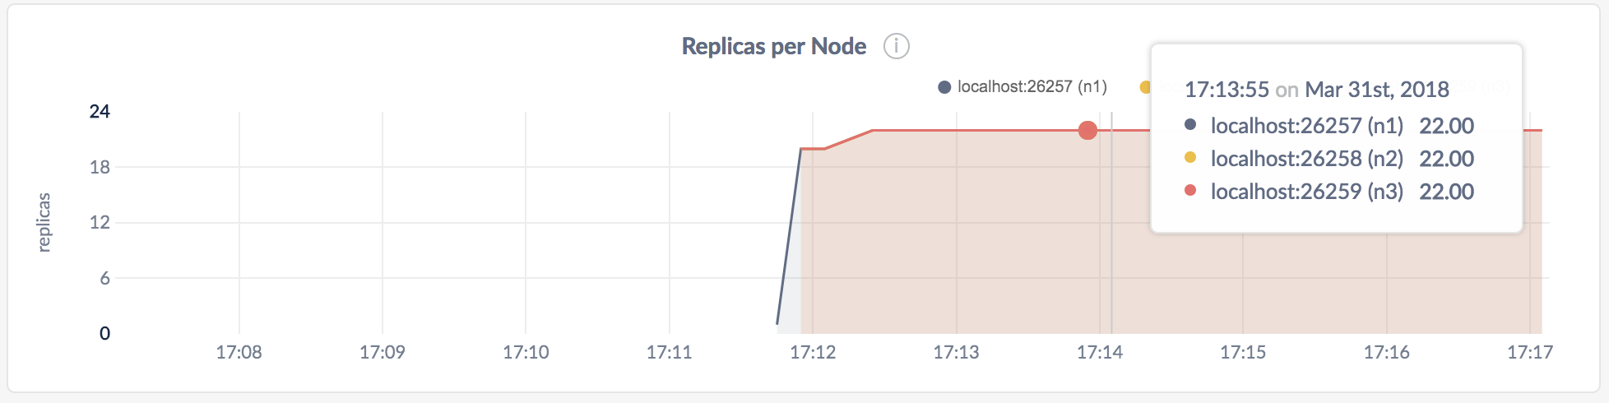

Range是所有KV数据的一个子集，用于跨节点复制，以提供了集群的可用性。集群中跨节点复制的Range副本数量为一个预先配置的数值。

* 在节点视图中，该时间序列图显示了各个节点的Range副本数量情况。
* 在集群视图中，该时间序列图显示了集群节点的Range副本数量情况。

更多关于配置副本位置、数量的内容介绍，可以查看[配置复制区域](http://doc.cockroachchina.baidu.com/" \l "deploy/configure-replication-zones/)。

**NOTE:** 用于支持Admin界面监控功能的这些时间序列数据将在集群中保存30天，并在30天后删除。这就意味着在集群生命周期的前30天，即使集群没有写入任何业务数据，用户仍然会观察到硬盘使用量和集群Range数量在稳定增长的情况。更多细节，可以查看[FAQ](http://doc.cockroachchina.baidu.com/" \l "faqs/operational-faqs/)

Capacity

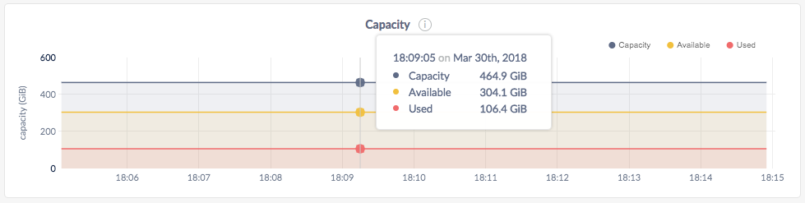

用户可以通过监控**Capacity**图来判断什么时候需要为集群添加新的存储空间。

* 在节点视图中，该时间序列图展示了在集群中指定节点的最大分配容量、可用容量和已使用容量的情况。
* 在集群视图中，该时间序列图展示了集群中所有节点的最大分配容量总和、可用容量总和和已使用容量总和。

将鼠标悬停在图表上时，会显示以下指标的值：

| **指标** | **简介** |
| --- | --- |
| **Capacity** | 分配给CockroachDB的存储空间的容量。用户可以为指定节点通过--storeFlag配置可用最大容量的软限制。详见[启动节点](http://doc.cockroachchina.baidu.com/" \l "deploy/start-a-node/)。 |
| **Available** | CockroachDB可以使用的空闲的存储空间。 |
| **Used** | CockroachDB已使用的硬盘空间。可以观察到，该值小于(**Capacity**-**Available**)的差，这是因为**Capacity**和**Available**指标统计的是整个硬盘，受硬盘上的所有程序的影响，而**Used**指标只统计CockroachDB在该store的硬盘使用情况。 |

**NOTE:** 如果用户在一台机器上运行多个节点（在生产环境下不推荐这样做）且没有通过--storeFlag指定每个节点最大分配的存储容量，则Admin界面显示的Capacity指标数值是不正确的。这是因为当多个节点运行在同一台机器上的时候，运行的每个节点都会把该机器的硬盘整个视作一个可用的store，所有节点的硬盘可用容量的总和等于节点数量乘以硬盘当前的可用容量。而实际上只有一个物理硬盘。